Литералы ?

Явные и неявные преобразования

Esacpae-Последовательности

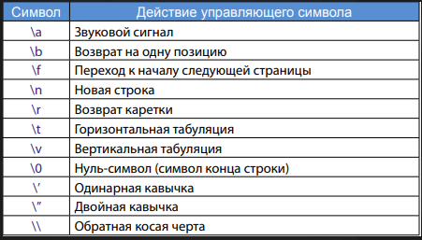

Строгоя типизация

<https://habr.com/ru/articles/172091/>

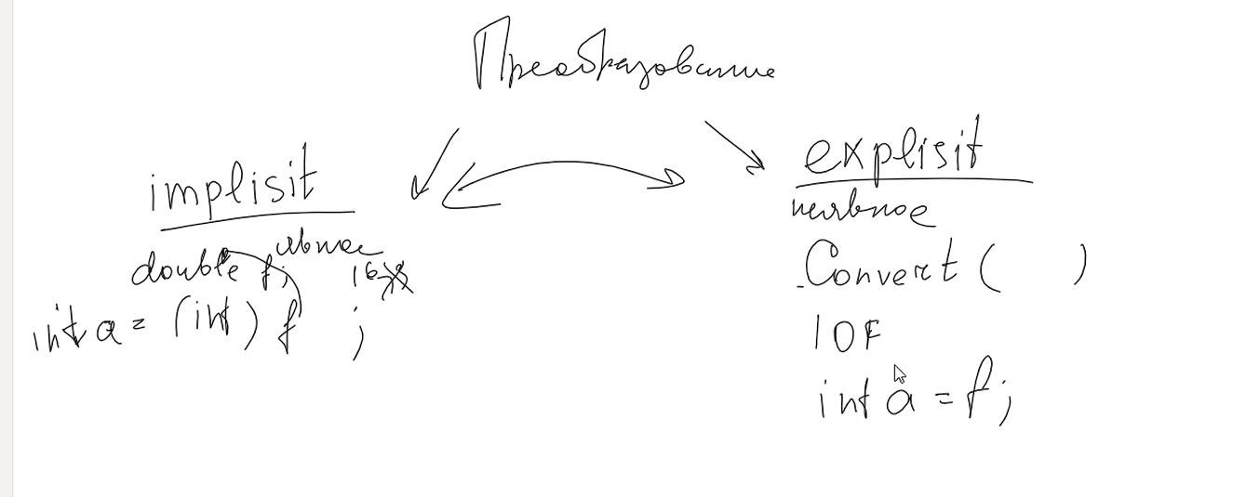

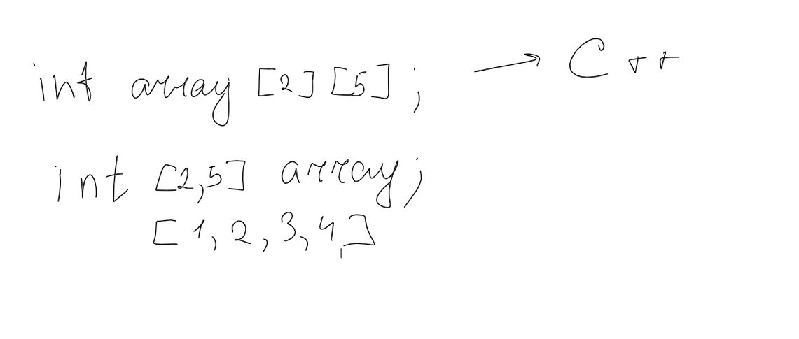

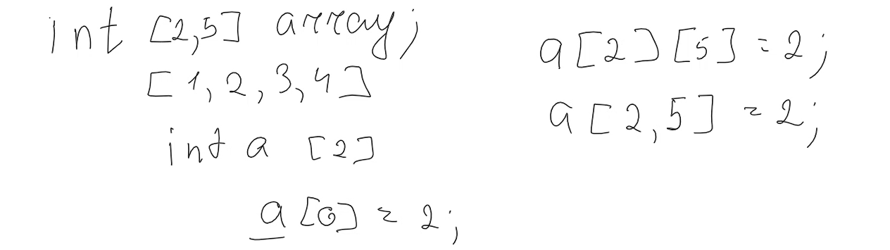

Снипет

<https://habr.com/ru/articles/724444/>

